第 15 章 标签页和工具提示插件

学习要点：1.标签页2.工具提示

主讲教师：李炎恢本课程由 北风网 和 瓢城 Web 俱乐部 提供

本节课我们主要学习一下 Bootstrap 中的标签页和工具提示插件。

一．标签页

标签页也就是通常所说的选项卡功能。//基本用法

<ul class="nav nav-tabs">

<li class="active"><a href="#html5" data-toggle="tab">HTML5</a></li>

<li><a href="#bootstrap" data-toggle="tab">Bootstrap</a></li> <li><a href="#jquery" data-toggle="tab">jQuery</a></li> <li><a href="#extjs" data-toggle="tab">ExtJS</a></li>

</ul>

<div class="tab-content" style="padding: 10px;"> <div class="tab-pane active" id="html5">...</div> <div class="tab-pane" id="bootstrap">...</div> <div class="tab-pane" id="jquery">...</div>

<div class="tab-pane" id="extjs">...</div> </div>

//可以设置淡入淡出效果 fade，而 in 表示首选的内容默认显示

<div class="tab-pane fade in active" id="html5">

//也可以换成胶囊式

<ul class="nav nav-pills">

//data-target

使用 data-target 绑定或不绑定效果都是一样的

//使用 JavaScript，直接使用 tab 方法。 $('#nav a').on('click', function (e) {

e.preventDefault(); $(this).tab('show');

});
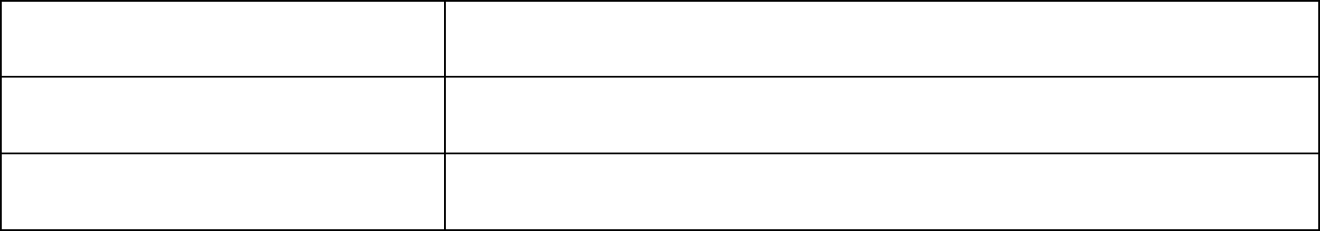

事件类型 | 描述

show.bs.tab 在调用 tab 方法时触发

shown.bs.tab 在显示整个标签时触发

//事件，其他雷同

$('#nav a').on('show.bs.tab', function () {

alert('调用 tab 时触发！');

});

$('#nav a').on('shown.bs.tab', function () {

alert('显示完 tab 时触发！');

});

二．工具提示

工具提示就是通过鼠标移动选定在特定的元素上时，显示相关的提示语。//基本实例
<a href="#" data-toggle="tooltip" title="超文本标识符">HTML5</a>

//JS 部分需要声明 $('#section').tooltip();

工具提示有很多属性来配置提示的显示，具体如下：

属性名 | 描述
data-animation | 默认 true，在 tooltip 上应用一个 CSS fade 动画。
data-animation | 如果设置 false，则不应用。
data-html | 默认 false，不允许提示内容格式为 html。如果设置
data-html | 为 true，则可以设置 html 格式的提示内容。
 | 默认值 top，还有 bottom、left、right 和 auto。
data-placement | 如果 auto 会自行调整合适的位置，如果是 auto left
 | 则会尽量在左边显示，但左边不行就靠右边。
data-selector | 默认 false，可以选择绑定指定的选择器。
data-original-title | 默认空字符串，提示语的内容。优先级比 title 低
title | 默认字空符串，提示语的内容。
 | 默认值 hover foucs，表示怎么触发 tooltip，其
data-trigger | 他值为：click、manual。多个值用空格隔开，manual
 | 手动不能和其他同时设置。
data-delay | 默认值 0，延迟触发 tooltip(毫秒)，如果传数字则，
data-delay | 表示 show/hide 的毫秒数，如果传对象，结构为：

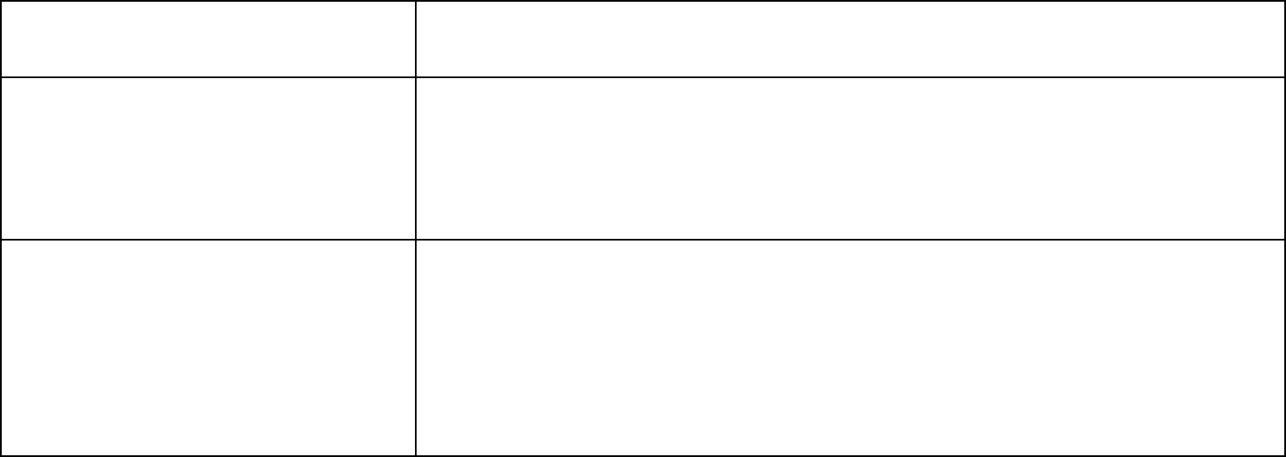
{show:500,hide:100}

默认值 false，将 tooltip 附加到特定的元素上。比 data-container 如组合按钮组提示，容器不够，可以附加 body 上。

container : 'body'

更改提示框的 HTML 提示语的模版，默认值为：<div

class='tooltip'><div
data-template
class='tooltip-arrow'></div><div class='tooltip-inner'></div></div>。

<a href="#" rel="tooltip" data-toggle="tooltip" title="超文本标识符" data-animation="false"

data-html="true" data-placement="auto" data-selector="a[rel=tooltip]" data-trigger="click" data-delay="500" data-template="<b>123</b>"

>HTML5</a>

JavaScript 方式直接去掉前面的 data 即可。包括：animation、html、placement、selector、original-title、title、trigger、delay、container 和 template 等属
性。

//JavaScript 方式 $('#section a').tooltip({

delay : {

show : 500,

hide : 100,

},

container : 'body'

});

JavaScript 有四个方法：show、hide、toggle 和 destroy 四种。//显示 $('#section a').tooltip('show'); //隐藏

$('#section a').tooltip('hide'); //反转显示和隐藏 $('#section a').tooltip('toggle'); //隐藏并销毁

$('#section a').tooltip('destroy');

Tooltip 中事件有四种。
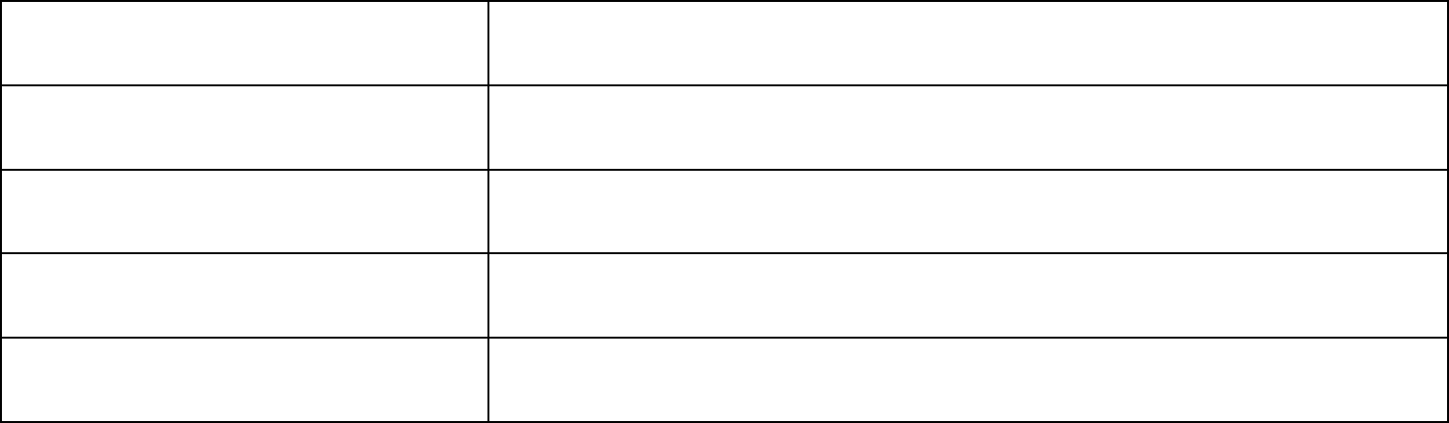

事件类型 | 描述

show.bs.tooltip 在 show 方法调用时立即触发

shown.bs.tooltip 在提示框完全显示给用户之后触发

hide.bs.tooltip 在 hide 方法调用时立即触发

hidden.bs.tooltip 在提示框完全隐藏之后触发

//事件，其他雷同

$('#select a').on('show.bs.tooltip', function () {

alert('调用 show 时触发！');

});

感谢收看本次教程！

本课程是由北风网(ibeifeng.com)瓢城 Web 俱乐部(ycku.com)联合提供：

本次主讲老师：李炎恢谢谢大家，再见！

